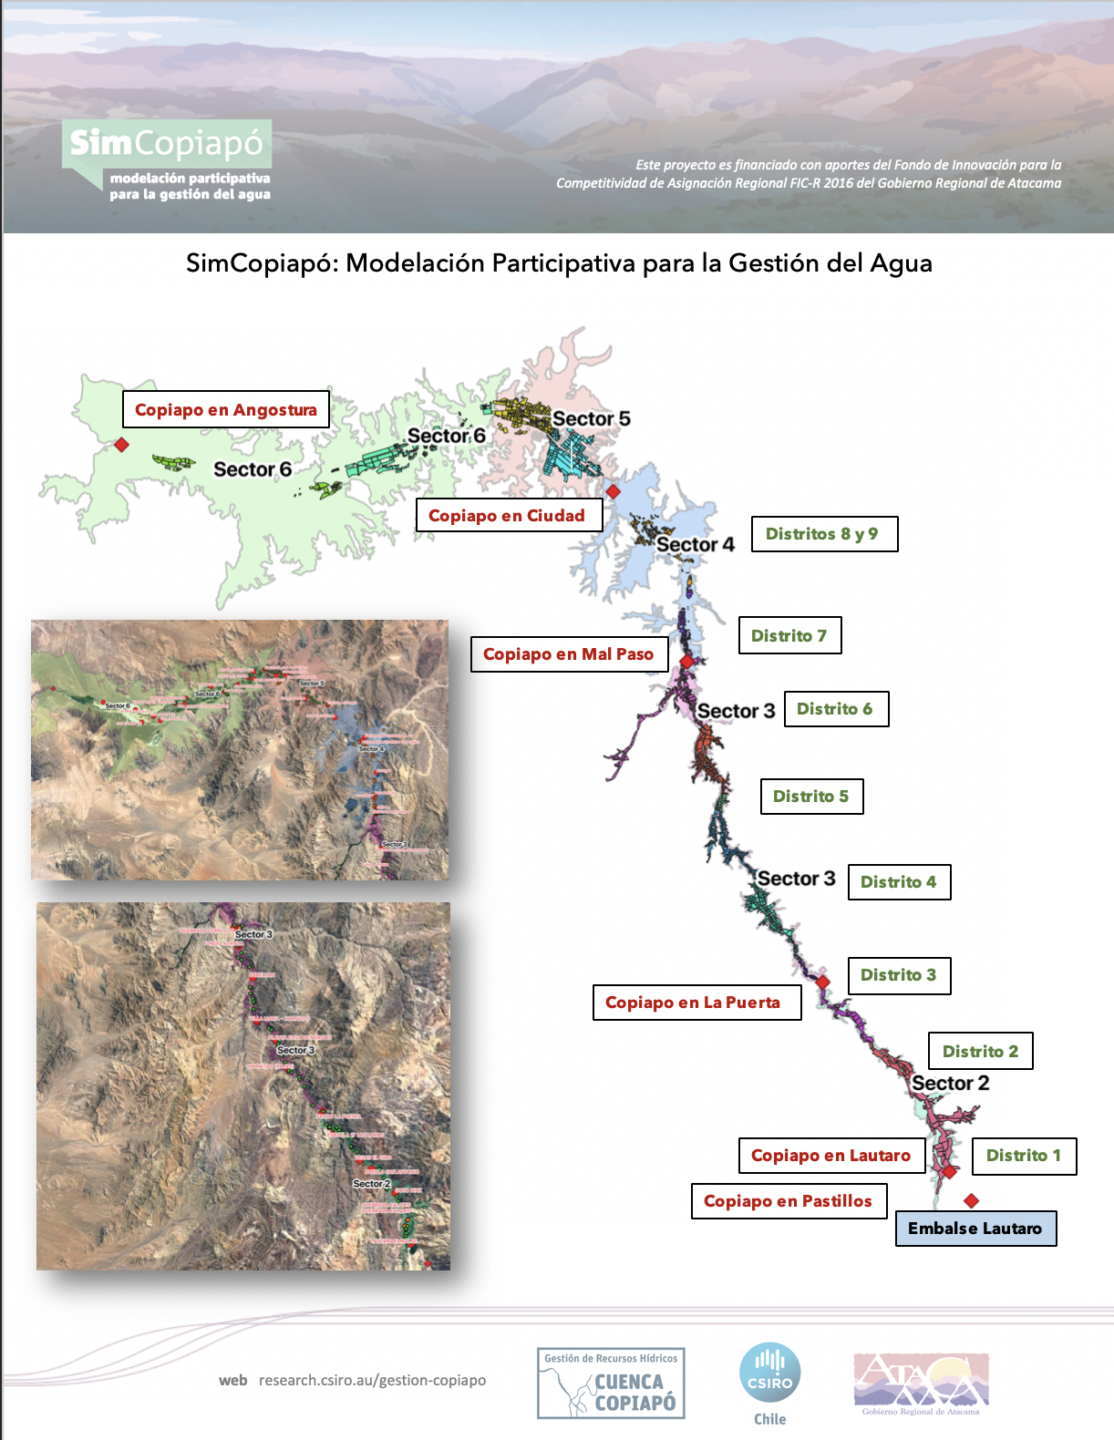

|  |
| --- |
| creado el 14-12-2022 a las 09:26 |

Resumen indicadores

|  |
| --- |
|  |

Evolución niveles freáticos y volumen embalsado acuífero Río Copiapó

|  |  |
| --- | --- |
| **Escenario Base** | **Escenario Simulado** |

|  |  |
| --- | --- |
|  |  |

Evolución niveles freáticos en estaciones de monitoreo de la DGA

|  |  |
| --- | --- |
| **Escenario Base** | **Escenario Simulado** |

|  |  |
| --- | --- |
|  |  |

Balance hídrico acuifero: corto, mediano, y largo plazo (Diciembre)

|  |  |
| --- | --- |
| **Escenario Base** | **Escenario Simulado** |

|  |  |
| --- | --- |
|  |  |

Analisis operación y balance hídrico Embalse Lautaro

|  |
| --- |
| **Escenario Base** |
| **Escenario Simulado** |

|  |  |
| --- | --- |
|  |  |

Análisis operación y satisfacción demandas superficiales distritos JVRC

|  |  |
| --- | --- |
| **Escenario Base** | **Escenario Simulado** |

|  |  |
| --- | --- |
|  |  |

Evolución caudales Río Copiapó en estaciones fluviométricas de la DGA

|  |
| --- |
| **Escenario Base** |
| **Escenario Simulado** |

|  |  |
| --- | --- |
|  |  |

Evolución caudal social (Río Cppo en ciudad) y ecologico (Río Cppo en Angostura)

|  |  |
| --- | --- |
| **Escenario Base** | **Escenario Simulado** |
|  |  |

|  |  |
| --- | --- |
|  |  |

Indicadores económicos: costos de bombeo y operación desaladora estatal

|  |
| --- |
| **Escenario Base** |
| **Escenario Simulado** |

|  |  |
| --- | --- |
|  |  |